Une vaste donation lessinoise
L'Avenir
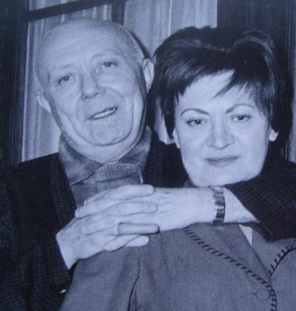
Louis Scutenaire et Irène Hamoir possédaient une centaine d’œuvres de Magritte.-Paul Rouge

C’est une formidable donation de Louis Scutenaire qui a notamment permis au Musée Magritte d’ouvrir ses portes.
«Ce qui est évident, c’est l’aide pécuniaire fréquente que les Scutenaire ont dû procurer à leurs grands amis», explique Paul Rouge. «Déjà dans les années 1930 à 1940, Scutenaire achète régulièrement toiles et dessins pour payer le loyer de la rue Esseghem. Pendant les quatre années de guerre, les ventes de Magritte sont très réduites: l’amitié et les revenus mensuels réguliers de Louis et Irène permettent aux Magritte de subsister. On place les toiles aux murs de la rue de la Luzerne et les dessins se punaisent… même dans les toilettes!
Au total, ils posséderont plus de cent œuvres de René Magritte, dont 63 toiles, des gouaches, des gravures et des dessins. Signe suprême d’amitié, ils en feront don aux Musées Royaux afin que l’État puisse ouvrir le Musée Magritte.
C’est l’amitié incomparable de Scut, d’Irène et de Magritte, c’est la multiplicité des séjours communs à Ollignies qui furent à la source de cette fantastique donation. Le peintre était imbibé de ses visions lessinoises; plus de 70 œuvres représentent la matière du porphyre, même pour des portraits. Scutenaire affirmait que ce qu’aimait René n’avait rien de nostalgique: c’était l’attrait du peintre pour une matière insolite, la pierre brute, grise, aussi curieuse à peindre que dure à travailler. Il en parlait souvent.»
Au départ, à Ollignies, tous ignoraient la notoriété de René Magritte. Il écoutait les histoires de «Scut» comme les autres… «On les connaît bien dans le quartier, on les a vus quelquefois, pendant la guerre, venir s’approvisionner en beurre, en farine, en jambon et, le dimanche, admirer une rencontre de balle pelote, mais personne, à Ollignies, avant 1950, ne sait qu’il s’agit d’un peintre et d’un écrivain déjà célèbres… Pourtant, Magritte a exposé à plusieurs reprises à Bruxelles et Scutenaire a publié divers textes, mais à tirage limité.»

